1. **GANTY_PPPRR五轴机器人正运动学**

建模规则如下：

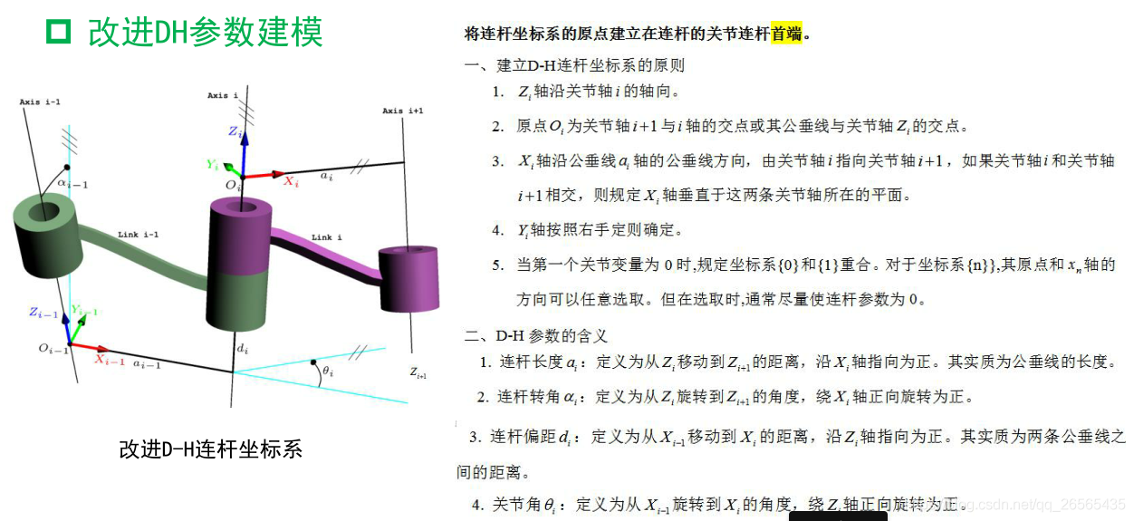

坐标系示意图如下：

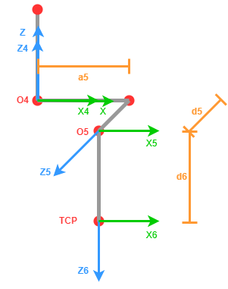

DH参数表如下：

|  |  |  |  |  |  |
| --- | --- | --- | --- | --- | --- |
| **i** | **theta** | **d** | **a** | **alpha** | **axis** |
| 4 | 0 | 0 | 0 | 0 | q4(axis4) |
| 5 | 0 | d5 | a5 | 90 | q5(axis5) |
| 6 | 0 | d6 | 0 | 90 | 0 |

根据相邻轴间的位姿计算公式：

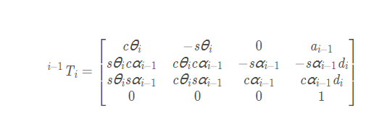

求得：

|  |  |
| --- | --- |
|  |  |
|  |  |
|  | |

1. **GANTY_PPPRR五轴机器人逆运动学**

若已知法兰位姿描述如下：



求得：

